Springboot2结合Thymeleaf模板引擎

1 介绍

1引子
从我们之前所学习的框架来说,无论是SSH还是SSM,Spring必不可少。比较传统的模式都是以applicationContext.xml配置文件的形式存在，当然最难也是最繁琐的也是这些配置文件,初学者特别容易出错,如何简单快速的上手spring新项目呢?Spring的组织对spring框架的全系列组件进行了内部封装。对外只是提供maven（jar管理、项目打包工具）或者gradle（新兴jar管理、项目打包工具）的形式来进行引入parent.pom（maven配置文件）或者parent.gradle（gradle配置文件），让每一个spring项目都是以spring的子项目的形式来运行，这样开发人员不用再去注重配置文件的繁琐而是把精力放到业务逻辑以及更深层次的架构方面。自此SpringBoot就诞生了，它有着纯正的开源血统，在此非常感谢spring开源组织给我们java开发人员带来的便利！

2 SpringBoot是什么?优点?：
SpringBoot是一个快速开发框架，简化配置和开发流程的web整合框架。

Springboot可以建立独立的spring应用程序：
完全采用注解化（使用注解方式启动SpringMVC），
内置Http服务器（Tomcat、Jetty）、最终是以Java应用程序执行，简化XML，无需再像spring那样配置繁琐的xml文件。
可以自动配置spring。将多个xml、properties配置文件浓缩在一个application.yml配置文件中。提供一些先有的功能，如表单数据验证和一些外部配置第三方功能；整合常用依赖（开发库，spring-webmvc，jackson-json等），提供的pom可以简化maven的配置。当我们引入核心依赖时候，springboot会自动引入其他依赖。

- 为所有Spring开发者更快的入门
2. 开箱即用，提供各种默认配置来简化项目配置
3. 内嵌式容器简化Web项目
4. 没有冗余代码生成和XML配置的要求
5. 提供一系列大型企业级项目的功能性特性（比如：安全、健康检测、外部化配置、数据库访问、restful搭建等）

3与spring的关系：
springboot依赖Spring来管理对象的依赖。
springboot不是spring的精简版本，而是为使用spring做好各种配置。
spring boot就是一个大框架里面包含了许许多多的东西，其中spring就是最核心的内容之一，当然就包含spring mvc。

4与springmvc的关系：
springboot如果是一个web项目，那么springmvc就是控制层。也可以选择其他的框架作为控制层。spring mvc 只是处理web层请求的一个模块。

系统要求：
Spring Boot 2.1.6.RELEASE需要Java 8或9以及 Spring Framework 5.0.4.RELEASE或更高版本。为Maven 3.2+和Gradle 4提供了明确的构建支持。

2 使用Eclipse完成Springboot2之Hell World:
创建之前，请确认maven和java的版本分别为3.2+和8+。

方式1:直接使用Eclipse的新建项目向导:

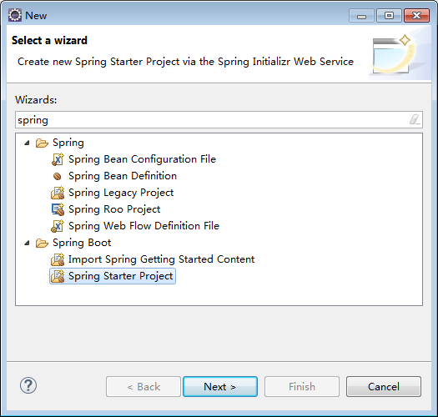

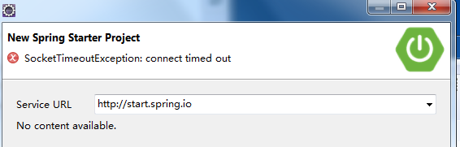
如果点击了 Next按钮之后,提示无法连接到服务器,请使用
https://start.spring.io
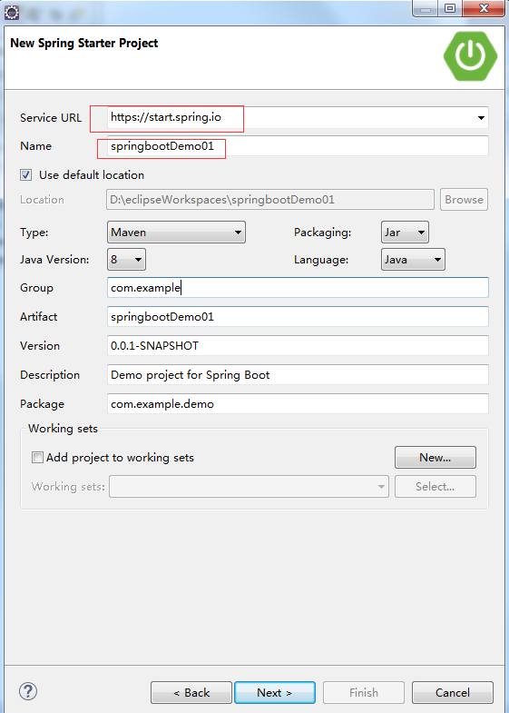
如果需要用到JSP，打包方式package直接选择war。

继续下一步
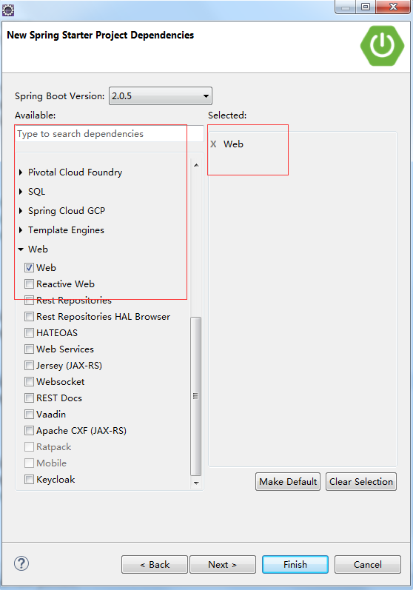
目前helloworld先添加web模块，以后可以选择更多。

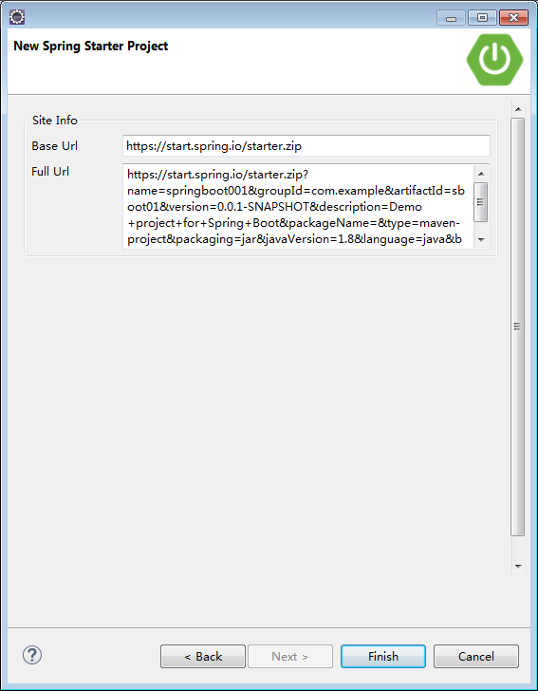

点击Finish,然后等待…

完成后:
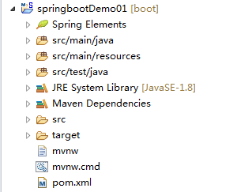
Run As : Maven-install

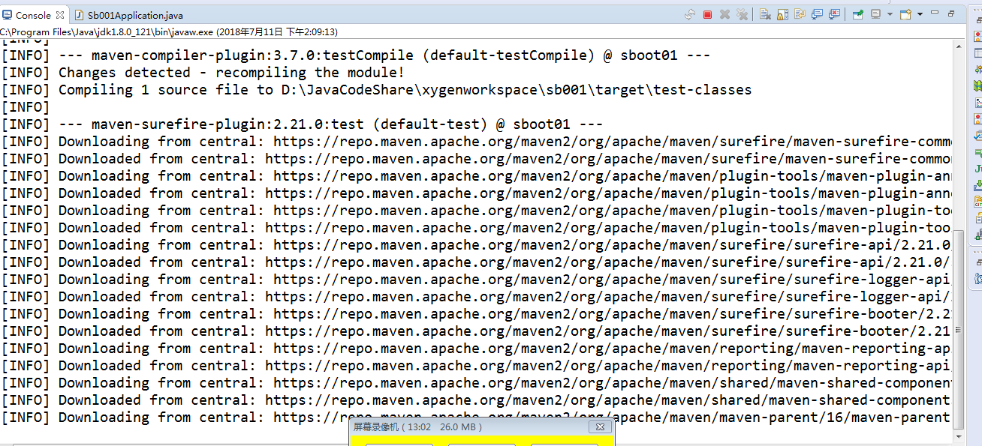

方式2:从spring官方直接下载maven项目:

http://start.spring.io/

填写并选择了一些选项后,点击Generate Project即可下载到本地:

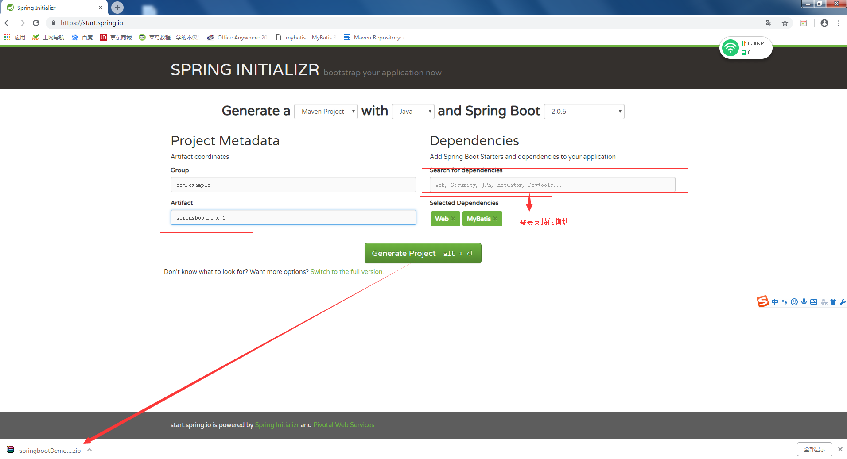

将压缩包解压，导入到eclipse中，选择导入已经存在的maven 项目：

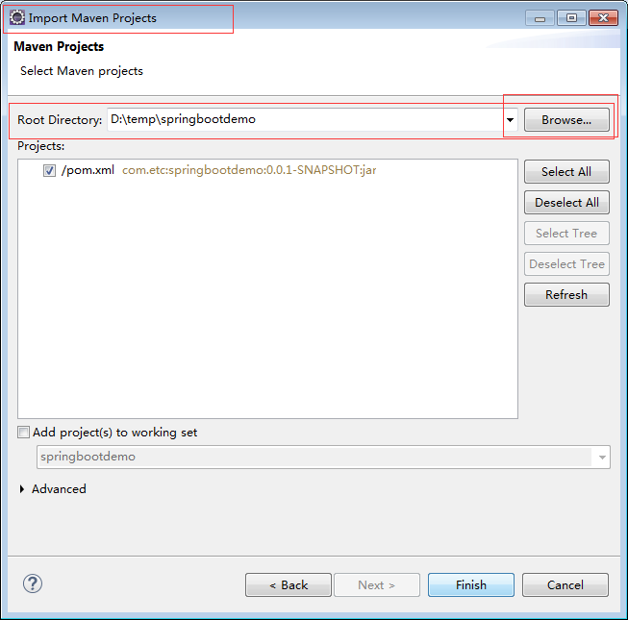

3 使用IDEA完成Springboot2之Hello World

3.1创建springboot项目
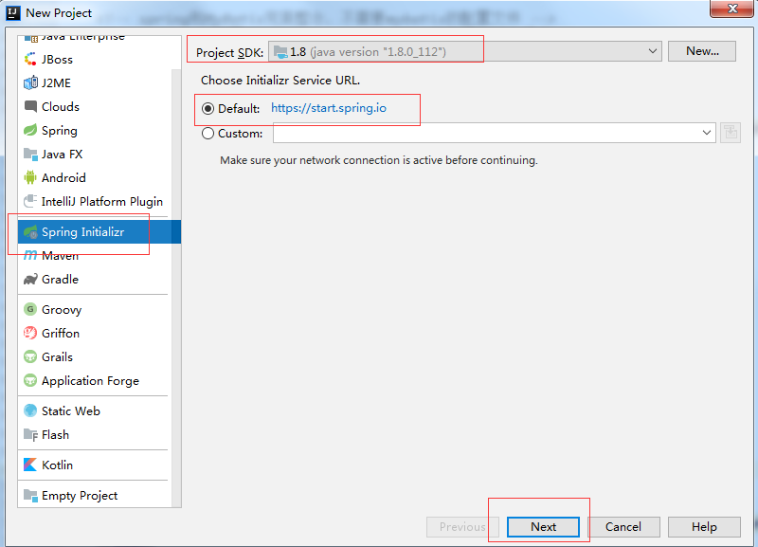

3.2选项设置:

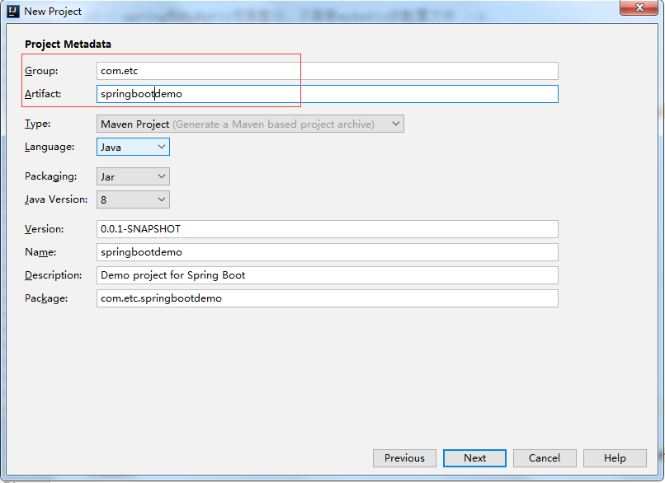

3.3添加其他依赖
例如web模块,后续还会加入更多...

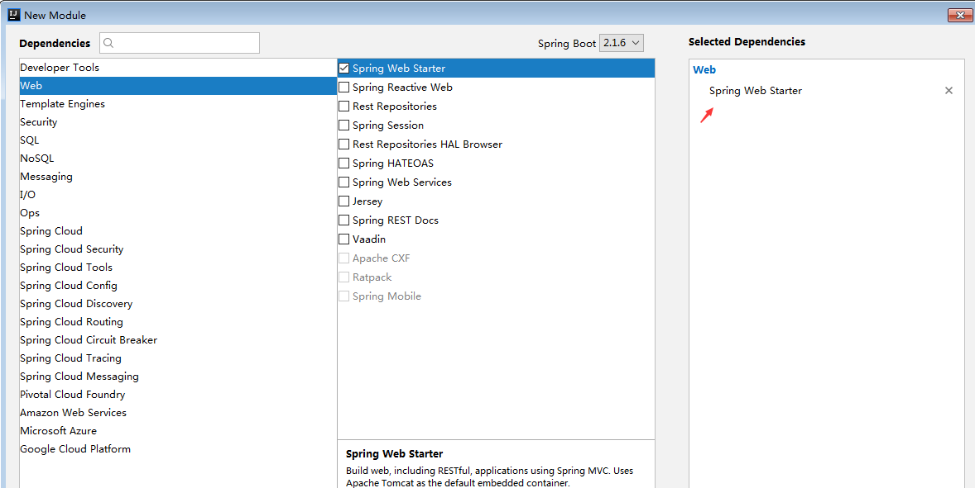

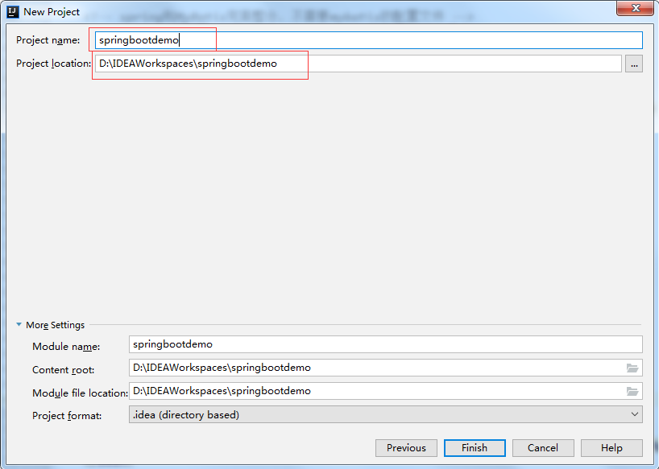

等:
打开视图:

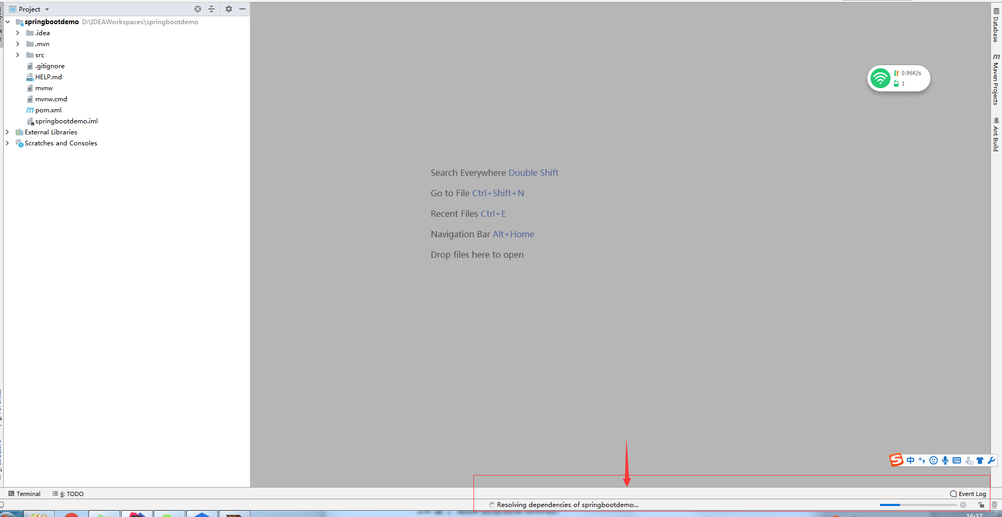

继续等,可能需要10分钟左右:这个时候可以做点别的事情.

3.4整个IDEA的视图是这样的:
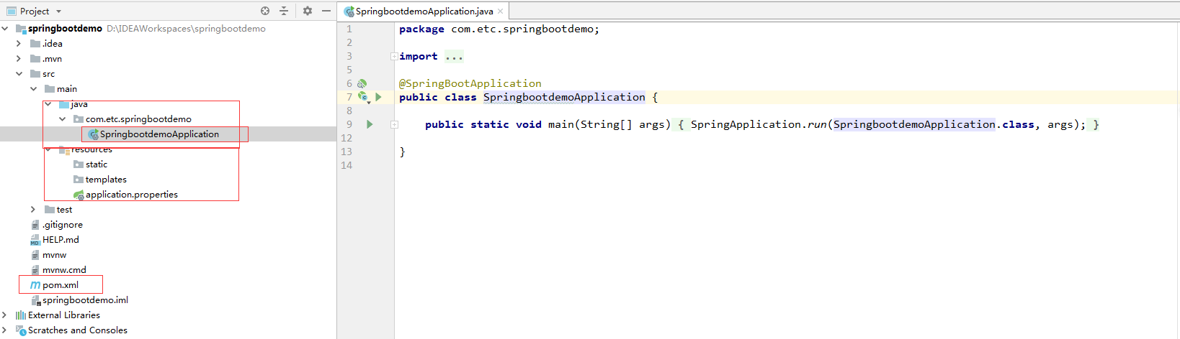

3.5生成结构说明:
1、/src/main/java/ 存放项目所有源代码目录
2、/src/main/resources/ 存放项目所有资源文件以及配置文件目录
3、/src/test/ 存放测试代码目录
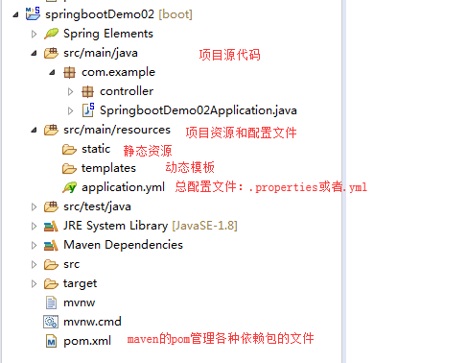

static文件夹可以用来放静态资源文件（样式，图片等）

templates目录为spring boot默认配置的动态页面路径,受保护(类似web-info目录),不能直接通过外部访问。

3.6自动生成的文件解释:

3.6.1 SpringbootdemoApplication.java
该类是程序的入口类，内有个main方法，可以直接通过run ...运行项目。

@SpringBootApplication注解

自动生成的入口程序是有@SpringBootApplication的这么一个注解，那它主要是做什么的呢？

（1）@SpringBootApplication它是声明当前类为springboot的入口类。
（2）一个springboot项目内有且只能有一个该注解存在。
（3）表示开启扫描和自动配置，只会扫描同级包和其子包下的所有文件。

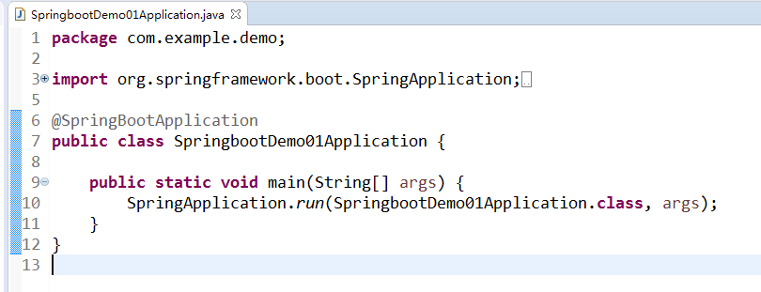

3.6.2pom.xml
maven配置文件，因为我们采用的maven管理jar，所以这里会自动生成一个pom文件

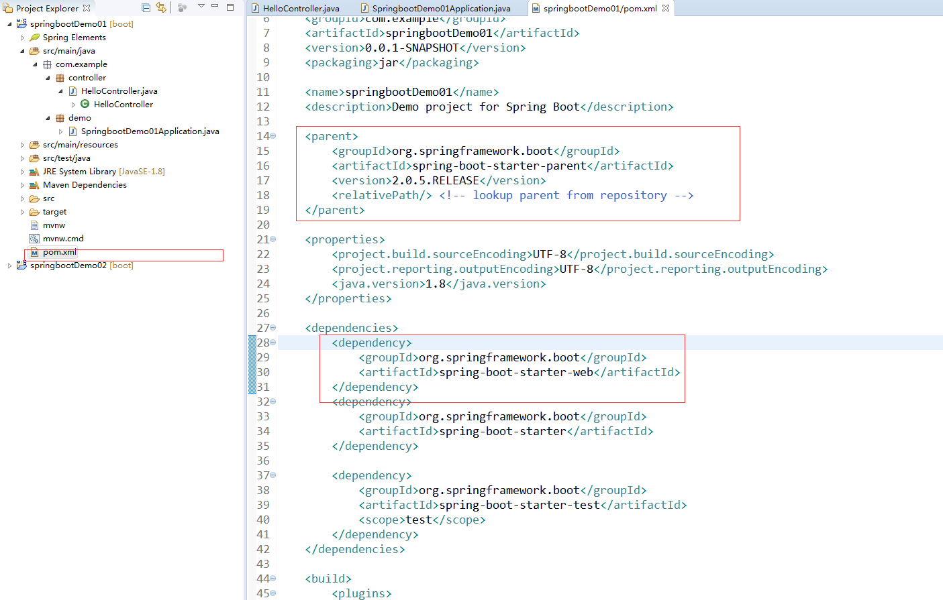

发现里面有1个web依赖，就是刚刚我们选择的web, 这里就加入了对应的依赖包，所以前面步骤的模块选择，只是在这里加入依赖而已。

该配置文件是项目的核心配置文件，以spring.mvc.view.xx=xx的形式存在。
注意：application全局配置文件也可以是.yml格式文件，下一节讲解。
Initializr为你生成的application.properties文件是一个空文件，之后我们可以在该文件中添加一些所需要的配置。

例如1: 设置tomcat端口号
springboot有内置的tomcat，默认端口号8080，如果默认端口号被占用，可以设置一个新端口号。

例如2：可以设置访问上下文路径
默认上下文路径为根目录/，访问某一个功能方法就直接访问：ip:端口号/映射url地址。
如果另外设置指定的上下文路径，此时访问路径为：ip:端口号/上下文路径/映射url地址。
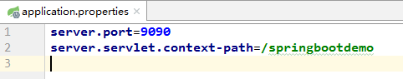

加入控制器类测试：
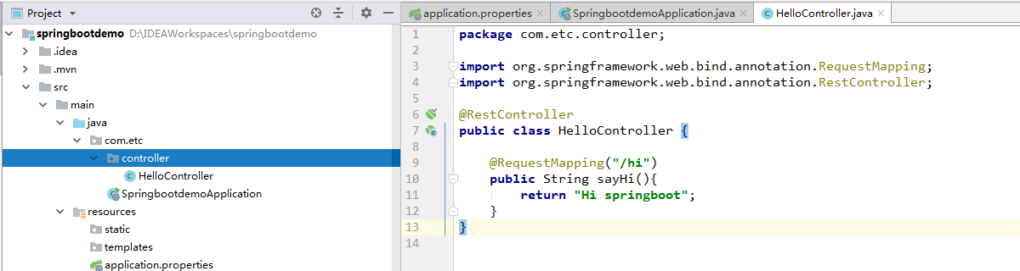

这里用了@RestController进行测试，也可以写@Controller，返回自己的页面
其中的@RestController是@ResponseBody + @Controller

注意目录结构
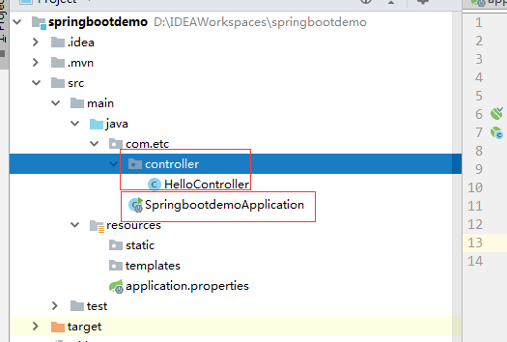
Springboot的入口文件application.java文件，只会扫描同级包和其子包下的所有文件。所以必须在controller类上级包内。

否则会访问的时候会出现如下错误：
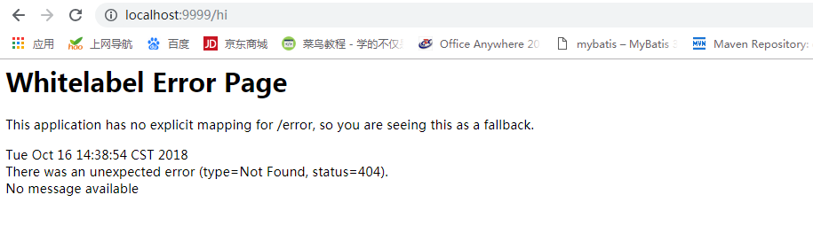

项目Install一下
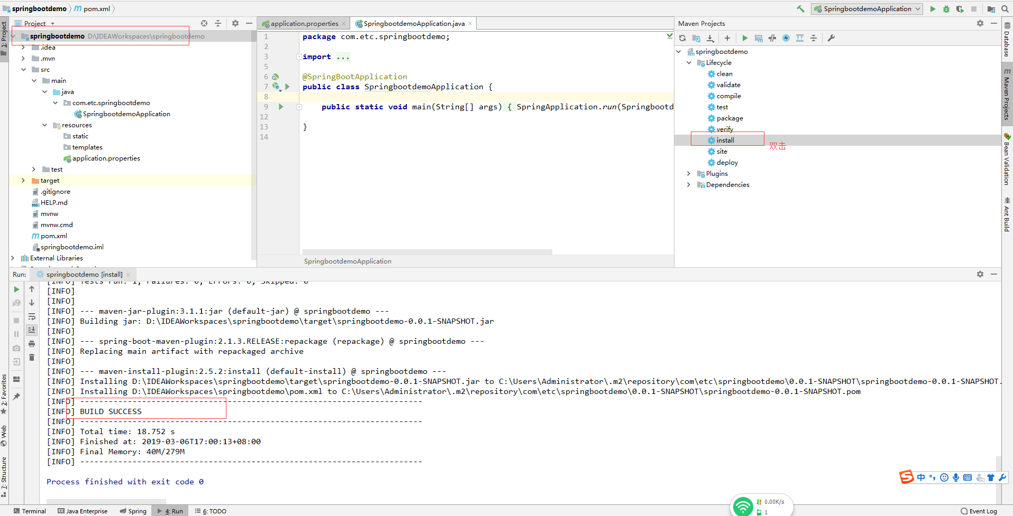

运行springboot的入口文件
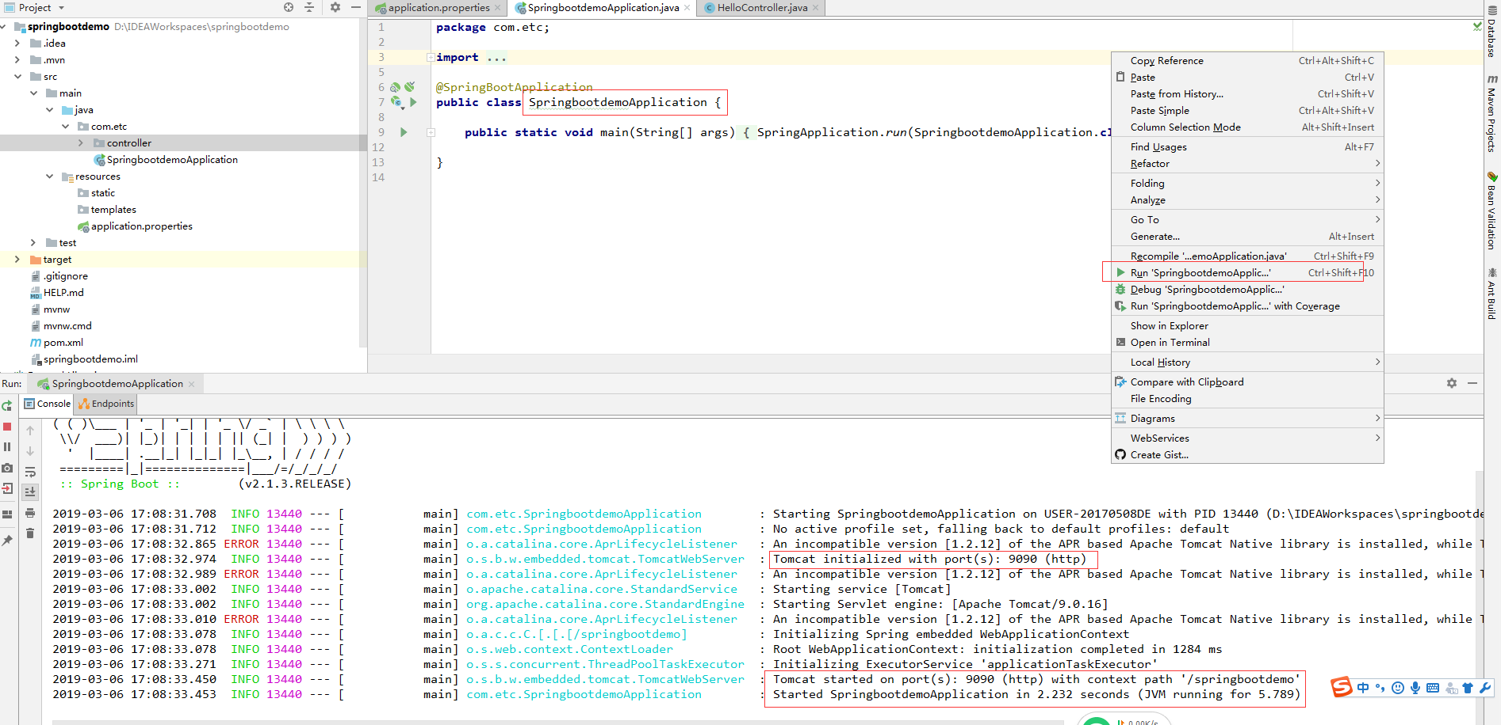

打开浏览器:
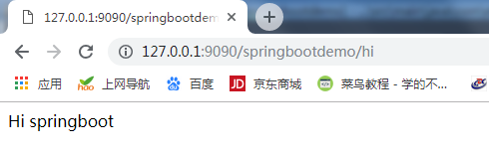

以上就完成一个简单的springboot测试。

Springboot单元测试

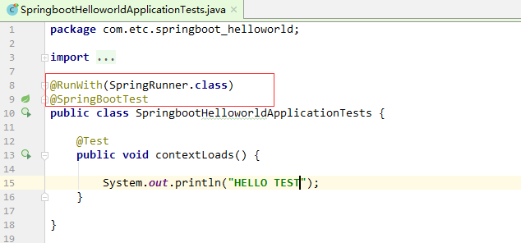

4 SpringBoot yml 配置文件

4.1引子：
在 spring boot 中,有两种配置文件,一种是application.properties,另一种是application.yml,两种都可以配置spring boot 项目中的一些变量的定义，参数的设置等。

4.2 YAML概念
YAML（Yet Another Markup Language） 一种基于Unicode容易阅读，容易和脚本语言交互的，用来表达资料序列的编程语言。

适应场景
脚本语言：由于实现简单，解析成本很低，YAML 特别适合在脚本语言中使用
序列化： YAML是由宿主语言数据类型直转，的比较适合做序列化。
配置文件：写 YAML 要比写 XML 快得多(无需关注标签或引号)，并且比 INI 文档功能更强。由于兼容性问题，不同语言间的数据流转建议不要用 YAML。

语言优点
YAML易于人们阅读。
YAML数据在编程语言之间是可移植的。
YAML匹配敏捷语言的本机数据结构。
YAML具有一致的模型来支持通用工具。
YAML支持单程处理。
YAML具有表现力和可扩展性。
YAML易于实现和使用。

4.3 YAML 语法
使用空格 Space 缩进表示分层，不同层次之间的缩进可以使用不同的空格数目，但是同层元素一定左对齐，即前面空格数目相同（不能使用 Tab，各个系统 Tab对应的 Space 数目可能不同，导致层次混乱）
‘#’表示注释，只能单行注释，从#开始处到行尾
破折号后面跟一个空格（a dash and space）表示列表
用冒号和空格表示键值对 key: value
简单数据（scalars，标量数据）可以不使用引号括起来，包括字符串数据。用单引号或者双引号括起来的被当作字符串数据，在单引号或双引号中使用C风格的转义字符
---------------------
下面来说说两者的区别

application.properties 配置文件在写的时候要写完整，如：
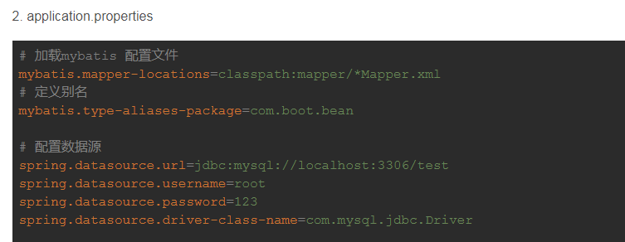

application.yml 文件在写的时候层次感强，而且少写了代码。所以现在很多人都使用yml配置文件。

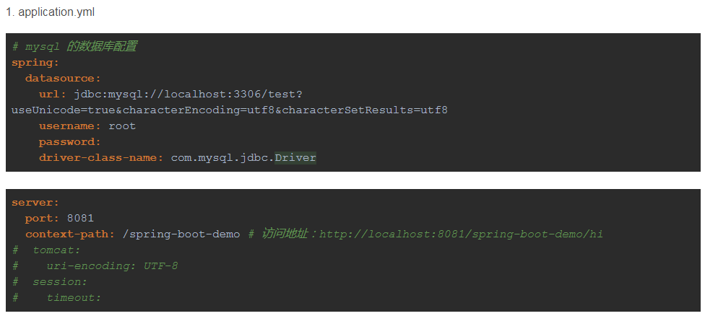

大家一定需要注意一点，配置文件中参数的写法：
yml文件采用空格的形式，一般都是偶数个空格，主关键字顶头，次之关键字换行2个空格，依次类推...
属性名: 属性值中间是有一个空格的，在IDEA 编译器中它会提醒你的。
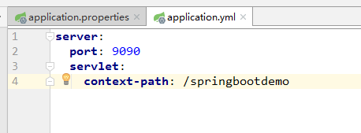

5 Springboot-resources目录说明

5.1 static静态文件目录-静态资源引用
Spring Boot默认提供静态资源目录位置需置于classpath下，目录名需符合如下规则：
/static
/public
/resources
/META-INF/resources

在我们开发Web应用的时候，需要引用大量的js、css、图片等静态资源。static文件夹可以用来放静态资源文件（样式，图片等）。

例如有如下目录结构：
我们可以在src/main/resources/static，在该位置创建一个image文件夹放置图片文件

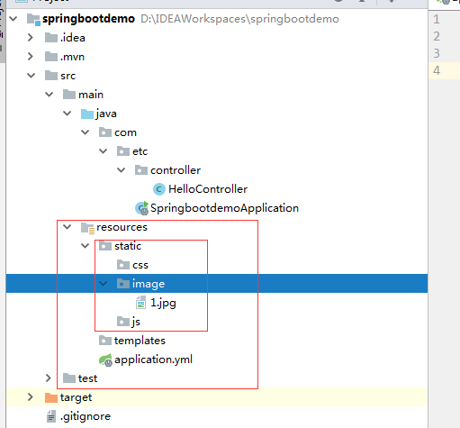

直接查看图片：
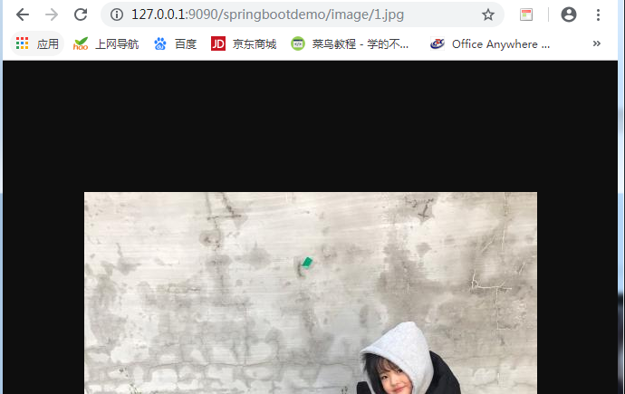

页面引用静态资源：在thymeleaf模板下使用@{}获取上下文绝对路径

5.2 templates动态模板文件目录-动态页面：

templates目录为springboot默认配置的动态页面路径。
注意，这个文件夹相当于Tomcat下的WEB-INF文件夹，是受保护的，无法直接访问，
如果在templates此文件夹下添加一个idnex.html文件，我们通过http://localhost:8080/index.html是访问不到的，我们只能通过控制器内部转发才能跳转到此页面。

5.3 public目录--存放不受保护的文件
当然，我们也可以在resources文件夹下创建一个public文件夹，将不需要受保护的静态页面放进去。在public此文件夹下添加一个hello.html文件，我们通过http://localhost:8080/hello.html访问得到。
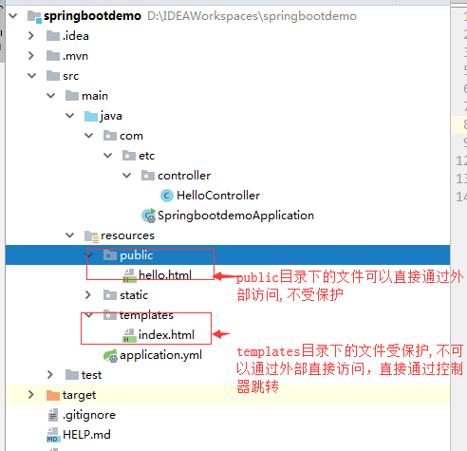

6 Thymeleaf模板引擎：

6.1引子：
Springboot默认是不支持JSP的，默认使用thymeleaf模板引擎.

Spring Boot提供了多种前端模板引擎的默认配置支持，但嵌入式容器JSP有限制。
所以主要用的比较多还是Spring boot与模板引擎Thymeleaf、Freemaker的集成，当然也可以做JSP的集成，但是需要修改的配置比较多，在这里我们主要介绍模板引擎Thymeleaf的集成，其余模板引擎的集成大家可以后续进行了解。
https://www.cnblogs.com/paddix/p/8905531.html 该博客有介绍3种模板引擎。

6.2Thymeleaf 概念：
Thymeleaf 是面向 Web 和独立环境的现代服务器端 Java 模板引擎，能够处理 HTML、XML、JavaScript、CSS 甚至纯文本。
简单说， Thymeleaf 是一个跟 Velocity、FreeMarker 类似的模板引擎，它可以完全替代 JSP 。相较与其他的模板引擎，它有如下三个极吸引人的特点：
1.Thymeleaf 在有网络和无网络的环境下皆可运行，即它可以让美工在浏览器查看页面的静态效果，也可以让程序员在服务器查看带数据的动态页面效果。这是由于它支持 html 原型，然后在 html 标签里增加额外的属性来达到模板+数据的展示方式。浏览器解释 html 时会忽略未定义的标签属性，所以 thymeleaf 的模板可以静态地运行；当有数据返回到页面时，Thymeleaf 标签会动态地替换掉静态内容，使页面动态显示。
2.Thymeleaf 开箱即用的特性。它提供标准和spring标准两种方言，可以直接套用模板实现JSTL、 OGNL表达式效果，避免每天套模板、改jstl、改标签的困扰。同时开发人员也可以扩展和创建自定义的方言。
3.Thymeleaf 提供spring标准方言和一个与 SpringMVC 完美集成的可选模块，可以快速的实现表单绑定、属性编辑器、国际化等功能。
4、Thymeleaf 的设计从一开始就遵从 Web 标准，特别是 HTML5，这样就能创建完全符合验证的模板。

6.3优点：
其实就是HTML，直接可以用浏览器打开。对比JSP，在浏览器中会直接显示的代码片断。

<input tyep=”text” name="userName" value="${user.name}" />

Thymeleaf 标准方言将允许我们实现与以上功能相同的功能：

<input type="text" name="userName" value="James Carrot" th:value="${user.name}" />

浏览器不仅可以正确显示这些信息，而且还可以（可选地）在浏览器中静态打开原型时显示的值（可选地）指定一个值属性（在这种情况下为“James Carrot”），将在模板处理期间由${user.name}的评估得到的值代替。

6.4Thymeleaf 标准表达式语法：
Thymeleaf 标准表达式语法包含的内容较多，更多可以参考Thymeleaf 模板引擎.doc笔记。
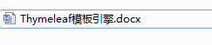
在这里我们主要介绍几种：

变量表达式
变量表达式可以是OGNL表达式或者是 Spring EL，如果集成了Spring的话，可以在上下文变量（context variables ）中执行。
在Spring术语中，变量表达式也称为模型属性（model attributes）。 他们看起来像这样：
${user.name}
/* * 使用点(.)来访问属性，等价于调用属性的 getter */
${person.father.name}
/* * 在块语法中，也可以通过索引来访问数组或者集合 */
${personsArray[0].name}
他们作为属性值或作为属性的一部分：
<span th:text="${book.author.name}">
这些变量表达式不仅涉及输出，还包括更复杂的处理，如条件判断、迭代等：
<li th:each="book : ${books}">
-------------------------------------------------------------

URL表达式：
URL表达式指的是把一个有用的上下文或回话信息添加到URL，这个过程经常被叫做URL重写。
@{/order/list}
URL还可以设置参数：
@{/order/details(id=${orderId})}
多个参数赋值用","分隔
@{/order/details(execId=${execId},execType='FAST')}
例子：
<form th:action="@{/createOrder}"></form>
<a href="main.html" th:href="@{/main}"></a>
---------------------------------------------------------------------

赋值和字符串拼接
<p th:text="${collect.description}">description</p>
<span th:text="'Welcome to our application, ' + ${user.name} + '!'">默认文本</span>
字符串拼接还有另外一种简洁的写法
<span th:text="|Welcome to our application, ${user.name}!|">默认文本</span>

for循环
th:each将循环 array 或 list 中的元素并重复打印一组标签，语法相当于 Java foreach 表达式：
<table>
<tr th:each="collect: ${collects}">
<td scope="row" th:text="${collect.id}">1</td>
<td><img th:src="${collect.webLogo}" /></td>
<td th:text="${collect.url}">Mark</td>
<td th:text="${collect.title}">Title</td>
<td th:text="${collect.description}">@mdo</td>
<td th:text="${terStat.index}">index</td>
</tr>
</table>

Thymeleaf 提供 状态变量（status variable） 来跟踪迭代器的状态。
th:each属性中，定义了如下状态变量：
- index 属性是当前 迭代器索引（iteration index），从0开始
- count 属性是当前 迭代器索引（iteration index），从1开始
- size 属性是迭代器元素的总数
- current 是当前 迭代变量（iter variable）
- even/odd 判断当前迭代器是否是 even 或 odd
- first 判断当前迭代器是否是第一个
- last 判断当前迭代器是否是最后
<table>
<tr th:each="collect,iterStat : ${collects}">
<td scope="row" th:text="${collect.id}">1</td>
<td><img th:src="${collect.webLogo}" /></td>
<td th:text="${collect.url}">Mark</td>
<td th:text="${collect.title}">Title</td>
<td th:text="${collect.description}">@mdo</td>
<td th:text="${iterStat.index}">index</td>
</tr>
</table>

thymeleaf的内联th:inline（在javascript访问model中的数据）
内联：th:inline，值有三种：text,javascript,none
th:inline="text"文本内联
<p th:inline="text">Hello, [[${session.user.name}]]!</p>
th:inline="javascript"脚本内联
<script th:inline="javascript">
var user = [[${session.user.username}]];
alert(user);
</script>
只要加入th:inline="javascript"在js代码中才能使用[ [] ]

7 创建第一个Thymeleaf例子：

7.1 pom.xml添加模板依赖：
<dependency>
<groupId>org.springframework.boot</groupId>
<artifactId>spring-boot-starter-thymeleaf</artifactId>
</dependency>

7.2配置thymeleaf：
其实完全可以使用，可以不用配置，但是Spring Boot官方文档建议在开发时将缓存关闭，否则每次修改都要重新启动。
spring:
thymeleaf:
cache: false
prefix: classpath:/templates/
suffix: .html
check-template-location: true
encoding: UTF-8
mode: HTML
解释：
prefix：指定模板所在的目录
suffix：指定视图文件后缀名
check-tempate-location: 检查模板路径是否存在
cache: 是否缓存，开发模式下设置为false，避免改了模板还要重启服务器，线上设置为true，可以提高性能。
说明一下，这些配置不是必须的，如果配置了会覆盖默认的。
在开发时建议将spring.thymeleaf.cache设置为false，否则会有缓存，导致页面没法及时看到更新后的效果。 比如你修改了一个文件，已经update到tomcat，但刷新页面还是之前的页面，就是因为缓存引起的。

7.3 springboot视图解析器
SpringBoot官方是推荐使用thymeleaf作为优选的视图解析器，SpringBoot在自动装配Thymeleaf视图解析器的时候就已经预定义好了，我们看一下它的定义源码。
@ConfigurationProperties(prefix = "spring.thymeleaf")public class ThymeleafProperties {

private static final Charset DEFAULT_ENCODING = StandardCharsets.UTF_8;

public static final String DEFAULT_PREFIX = "classpath:/templates/";

public static final String DEFAULT_SUFFIX = ".html";
}

7.4编写thymeleaf模板文件：
在src/main/resource/templates的文件夹下。创建一个index.html的文件。

在html节点中添加<html xmlns:th="http://www.thymeleaf.org">

使用@{} URL表达式，引用上下文路径
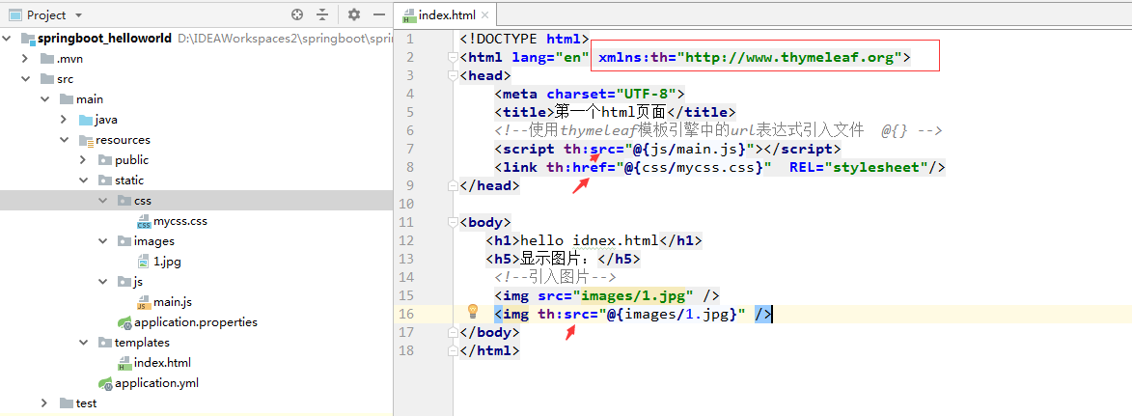

大家可以看到，thymeleaf还是比较简单的，并且最大的特点就是的标签是作为HTML元素的属性存在的，也就是说，该页面是可以直接通过浏览器来预览的，只是没有数据而已，这个很方便大家进行调试。

7.5编写控制器并测试
新建模板controller类，使用@Controller注解，返回String或者ModelAndView值，该值指向templates目录下文件的路径。
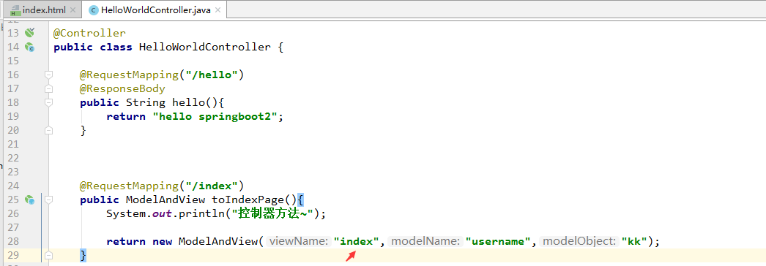
使用${}变量表达式响应服务器返回的数据：
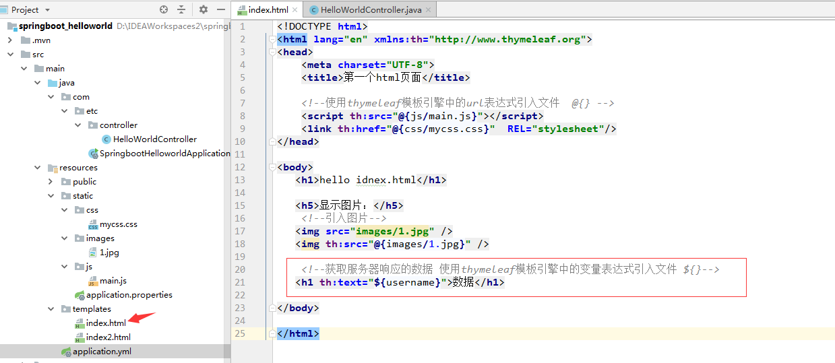
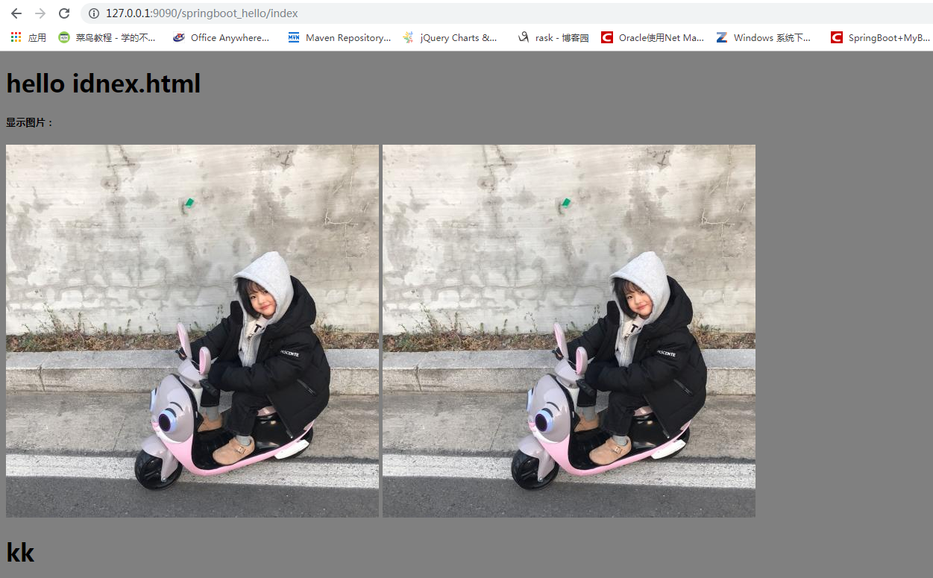

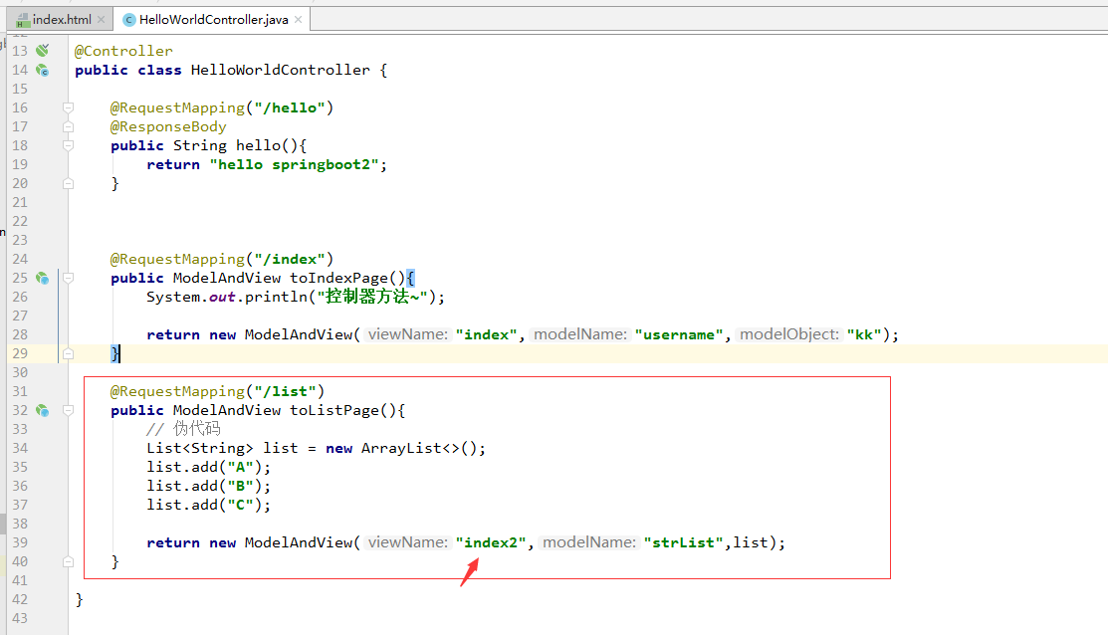
使用th:each遍历集合响应服务器响应的数据：集合
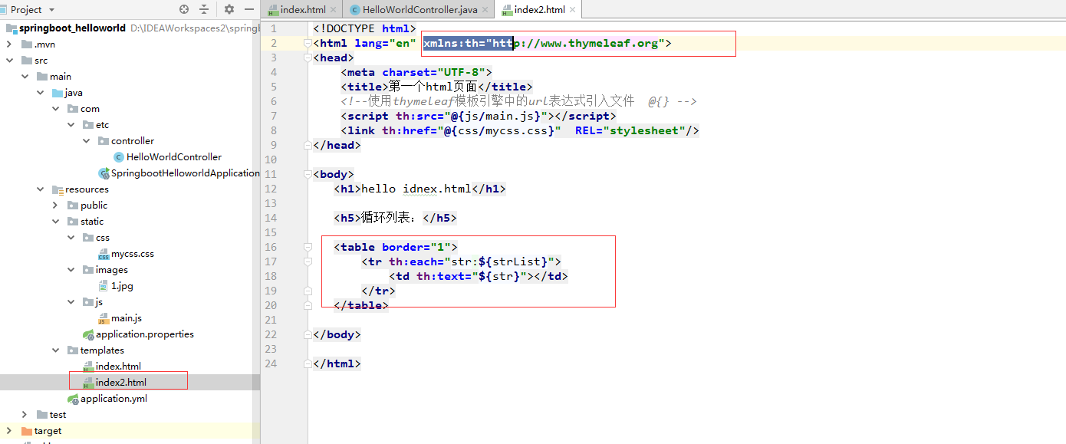
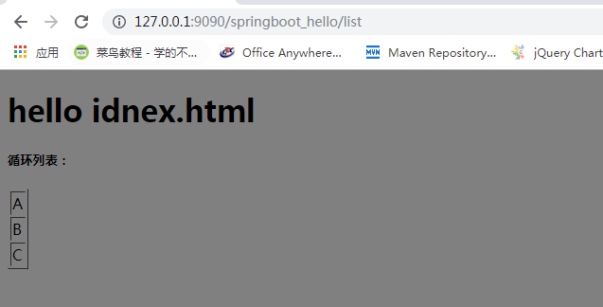

7.6 注意：

①：thy修改后，需要ctrl+F9重新build，响应效果

②
如果我们想让这些模板对于 HTML5 验证是有效的，需要做简单地修改，将属性语法改为data-前缀，(:)改为 (-) 即可：
<p th:text="'Hello, ' + ${username}" >登录</p>
<p data-th-text="'Hello, ' + ${username}" >登录</p>

这样，data-前缀就符合 HTML5 中的规范了。

注：在实际开发过程中，由于th:*的辨识度往往必data-th-*这种方式更高，所以很多人仍然是选择使用th:*，这也是可以理解的。

③：IDEA开发springBoot 使用 thymeleaf 模板$表达式报红波浪线解决方案
https://blog.csdn.net/H_233/article/details/88081353

8 springboot默认日志Logback
SLF4J——Simple Logging Facade For Java，它是一个针对于各类Java日志框架的统一Facade抽象。Java日志框架众多——常用的有java.util.logging, log4j, logback，commons-logging, Spring框架使用的是Jakarta Commons Logging API (JCL)。而SLF4J定义了统一的日志抽象接口，而真正的日志实现则是在运行时决定的——它提供了各类日志框架的binding。
Logback是log4j框架的作者开发的新一代日志框架，它效率更高、能够适应诸多的运行环境，同时天然支持SLF4J。
默认情况下，Spring Boot会用SLF4J+Logback来实现日志框架，并用INFO级别输出到控制台。默认情况下，Spring Boot将日志输出到控制台，不会写到日志文件。在运行应用程序和其他例子时，你应该已经看到很多INFO级别的日志了。
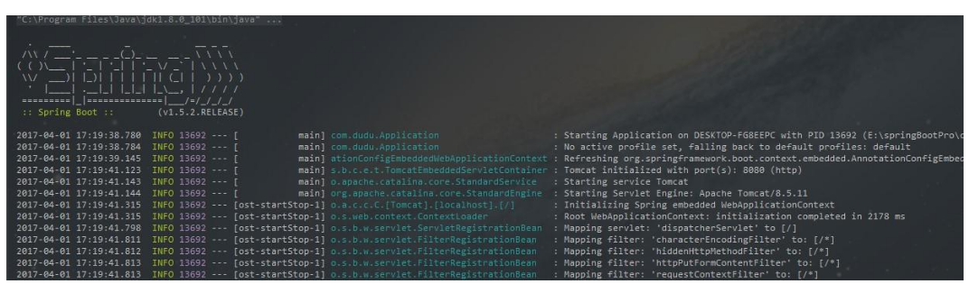

实际开发中我们不需要直接添加该依赖，你会发现spring-boot-starter其中包含了 spring-boot-starter-logging，该依赖内容就是 Spring Boot 默认的日志框架 logback。
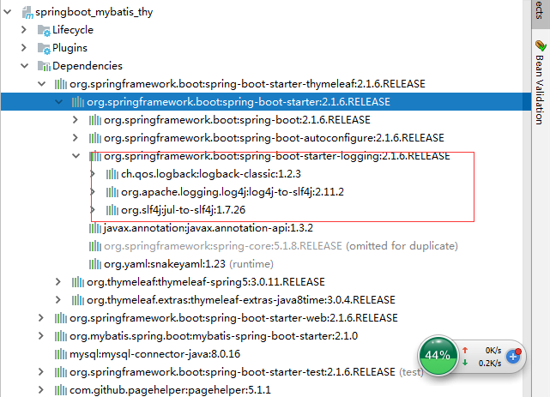

如果希望，debug级别输出：可自定义logback-spring.xml文件
既然SpringBoot已经默认帮我们配置了依赖包，我们只需要在项目的resources文件夹中间一个config文件，放入logback-spring.xml文件，这里面配置了一些日志的输出格式等等内容，我们可以根据需要进行配置。下面贴出我的logback-spring.xml:
<?xml version="1.0" encoding="UTF-8"?>
<configuration scan="true" scanPeriod="60 seconds" debug="false">
<contextName>logback</contextName>
<!--定义日志文件输入位置-->
<property name="log.path" value="/logdir/dir" />
<!--输出到控制台-->
<appender name="console" class="ch.qos.logback.core.ConsoleAppender">
<!-- <filter class="ch.qos.logback.classic.filter.ThresholdFilter">
<level>ERROR</level>
</filter>-->
<encoder>
<pattern>%d{HH:mm:ss.SSS} %contextName [%thread] %-5level %logger{36} - %msg%n</pattern>
</encoder>
</appender>
<!--输出到文件-->
<appender name="file" class="ch.qos.logback.core.rolling.RollingFileAppender">
<rollingPolicy class="ch.qos.logback.core.rolling.TimeBasedRollingPolicy">
<fileNamePattern>${log.path}/logback.%d{yyyy-MM-dd}.log</fileNamePattern>
</rollingPolicy>
<encoder>
<pattern>%d{HH:mm:ss.SSS} %contextName [%thread] %-5level %logger{36} - %msg%n</pattern>
</encoder>
</appender>
<!--最基础的日志输出级别-->
<root level="info">
<appender-ref ref="console" />
<appender-ref ref="file" />
</root>
<!-- 用来设置某一个包或者具体的某一个类的日志打印级别-->
<logger name="com.etc" level="debug"/> <!--开发环境:打印控制台-->
<logger name="org.springframework.web" level="debug"/>
</configuration>

代码中如何使用?

